

¿A qué juegas en las distintas estaciones del año?
Escriba en cada dibujo la estación del año que corresponde. Describa las condiciones del tiempo para cada una de ellas (lluvia, calor, frío, nieve, sol).
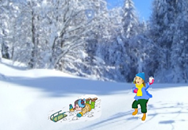
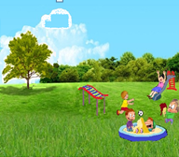
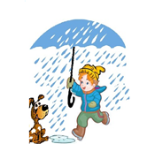

Elaborado por: Carmen Salazar

